
Medellín, #dia de #mes del #año

CERTIFICADO DE PAZ Y SALVO

A quien pueda interesar:

Sentire Taller S.A.S. informa que el(la) estudiante #nombres, identificado(a) con cédula de ciudadanía No. #cedula, quien adquirió el curso #curso mediante el acuerdo de pagos No. #acuerdo, se encuentra a paz y salvo con nuestra entidad.

*Importante: Esta certificación de paz y salvo solo hace referencia a los productos mencionados anteriormente, si desea verificar o conocer el historial crediticio de la persona deberá realizarlo por los medios correspondientes para ello.

Lo anterior se expide a solicitud del interesado el día #dia de #mes del 2024.
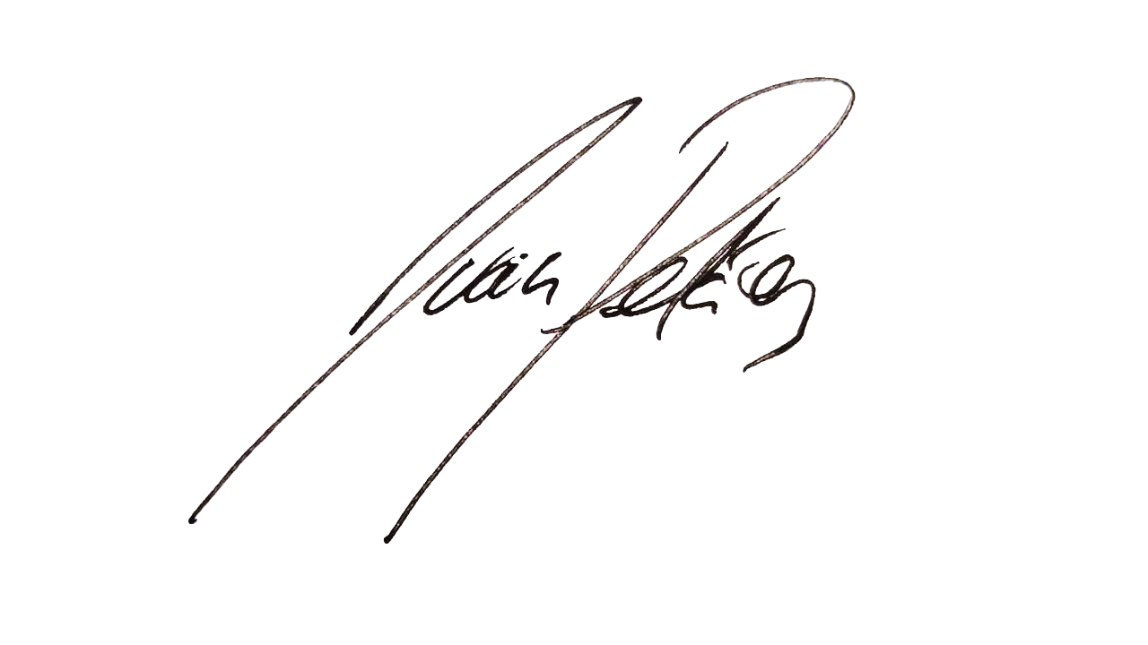

__________________________________
Juan Esteban Peláez Gómez
C.C. 1037581110
REPRESENTANTE LEGAL
SENTIRE TALLER S.A.S.

